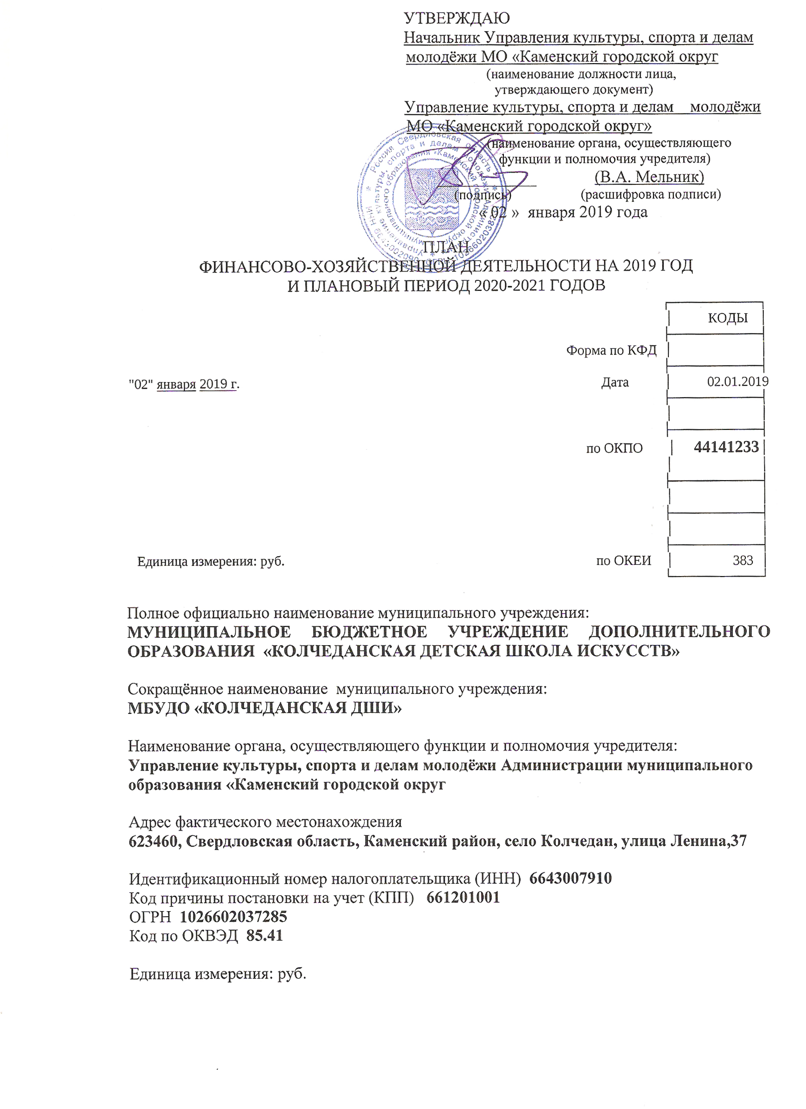

I. СВЕДЕНИЯ О ДЕЯТЕЛЬНОСТИ МУНИЦИПАЛЬНОГО УЧРЕЖДЕНИЯ
1.1. Целью деятельности МУНИЦИПАЛЬНОГО БЮДЖЕТНОГО УЧРЕЖДЕНИЯ ДОПОЛНИТЕЛЬНОГО ОБРАЗОВАНИЯ «КОЛЧЕДАНСКАЯ ДЕТСКАЯ ШКОЛА ИСКУССТВ» является реализация образовательной деятельности по дополнительным общеобразовательным программам.
Реализация дополнительных общеобразовательных программ в области искусств основана на принципах непрерывности и преемственности и направлена на выявление одаренных детей и молодежи в раннем возрасте, профессиональное становление, развитие обучающихся, основанное на возрастных, эмоциональных, интеллектуальных и физических факторах, а также последовательное прохождение взаимосвязанных этапов профессионального становления личности.
Образовательная деятельность по дополнительным общеобразовательным программам направлена на:
- формирование и развитие творческих способностей обучающихся;
- удовлетворение индивидуальных потребностей обучающихся в интеллектуальном, художественно-эстетическом, нравственном и интеллектуальном развитии;
- обеспечение духовно-нравственного, гражданско-патриотического воспитания обучающихся;
- выявление, развитие и поддержку талантливых учащихся, а также лиц, проявивших выдающиеся способности;
- профессиональную ориентацию обучающихся;
- создание и обеспечение необходимых условий для личностного развития обучающихся;
- социализацию и адаптацию обучающихся к жизни в обществе;
- формирование общей культуры обучающихся;
- удовлетворение иных образовательных потребностей и интересов обучающихся, не противоречащих законодательству Российской Федерации, осуществляемых за пределами федеральных государственных образовательных стандартов и федеральных государственных требований.
Дополнительные предпрофессиональные общеобразовательные программы в области искусств реализуются в соответствии с действующими Федеральными государственными требованиями, в целях выявления одаренных детей в раннем возрасте, создания условий для их художественного образования и эстетического воспитания, приобретения ими знаний, умений, навыков в области выбранного вида искусств, опыта творческой деятельности и осуществления их подготовки к получению профессионального образования в области искусств.

1.2. Основным видом деятельности МУНИЦИПАЛЬНОГО БЮДЖЕТНОГО УЧРЕЖДЕНИЯ ДОПОЛНИТЕЛЬНОГО ОБРАЗОВАНИЯ «КОЛЧЕДАНСКАЯ ДЕТСКАЯ ШКОЛА ИСКУССТВ» для достижения целей, указанных в п. 1.1, является реализация следующих дополнительных общеобразовательных программ:
1.2.1. дополнительные предпрофессиональные программы в области искусств по направлениям:
- Изобразительное искусство «Живопись» (срок обучения 5 (6) лет, 8 (9) лет).
Дополнительные предпрофессиональные общеобразовательные программы в области искусств должны быть ориентированы на:
- воспитание и развитие у обучающихся личностных качеств, позволяющих уважать и принимать духовные и культурные ценности разных народов;
- формирование у обучающихся эстетических взглядов, нравственных установок и потребности общения с духовными ценностями;
- формирование умений у обучающихся самостоятельно воспринимать и оценивать культурные ценности;
- воспитание детей в творческой атмосфере, обстановке доброжелательности, эмоционально-нравственной отзывчивости, а также профессиональной требовательности;
- формирование у одаренных детей комплекса знаний, умений и навыков, позволяющих в дальнейшем осваивать профессиональные образовательные программы соответствующего вида искусства;
- выработку у обучающихся личностных качеств, способствующих освоению в соответствии с программными требованиями учебной информации, приобретению навыков творческой деятельности; умению планировать свою домашнюю работу; осуществлению самостоятельного контроля за своей учебной деятельностью; умению давать объективную оценку своему труду; формированию навыков взаимодействия с преподавателями и обучающимися в образовательном процессе; уважительного отношения к иному мнению и художественно-эстетическим взглядам; пониманию причин успеха/неуспеха собственной учебной деятельности; определению наиболее эффективных способов достижения результата.
1.2.2. дополнительные общеразвивающие программы в области искусств по направлениям:
- музыкальное искусство: фортепиано, гитара, народные инструменты, сольное пение;
- изобразительное искусство.
(срок обучения 1-4 года)
Дополнительные общеразвивающие программы должны быть ориентированы на:
- развитие творческих способностей подрастающего поколения, формированию устойчивого интереса к творческой деятельности;
- формированию у обучающихся эстетических взглядов, нравственных установок и потребности общения с духовными ценностями;
- воспитанию активного слушателя, зрителя, участника творческой самодеятельности
1.2.3. Дополнительные общеразвивающие программы в области искусств с ограниченным сроком действия:
- Изобразительное искусство (срок обучения 4 (5) лет, 7 (8) лет);
Действие этих программ осуществляется до окончания срока их реализации.

1.3. Перечень услуг (работ), осуществляемых на платной основе:
1.3.1. Раннее эстетическое развитие (срок обучения 1-3 года);
1.3.2. Подготовка детей к обучению в ДШИ (срок обучения 1-3 года).
1.3.3. Обучение лиц старше 18 лет;
1.3.4. продажа товаров, оказание услуг, выполнение работ:
обучение, осуществляемое за пределами установленной учебным планом программы и индивидуальные занятия сверх установленных учебных планом часов;
репетиторство по специально составленным программам для учащихся других образовательных учреждений;
оказание методической и практической помощи в области культуры и искусства средним общеобразовательным учреждениям, клубным учреждениям и дошкольным учреждениям;
организация и проведение на базе Школы учебно-методических мероприятий (семинары, учеба, стажировка преподавателей других школ);
организация конференций, семинаров, олимпиад и мастер-классов по вопросам образования и культуры;
организацию и проведение фестивалей, смотров, конкурсов, выставок и других форм творческих выступлений обучающихся;
преподавание специальных курсов и дисциплин;
оказание концертмейстерских и методических услуг, консультирование;
проведение занятия с детьми по углубленному изучению предметов;
создание студий, групп для взрослых по различным видам искусств;
эстетическое развитие детей дошкольного возраста на подготовительном отделении и отделении раннего эстетического развития;
создание различных студий, групп, с целью обучения и приобщения детей и взрослых к мировой культуре, направленное на всестороннее развитие гармоничной личности сверх государственных образовательных стандартов;
организация и проведение региональных и международных фестивалей, конкурсов, концертов, выставок в установленном законом порядке;
проведение семинаров, лекций, других мероприятий на базе Школы;
создание различных секций, групп по укреплению здоровья (ритмика, общефизическая подготовка и т. д.);
создание различных групп, клубов, кружков для детей и взрослых;
организация консультаций для родителей по вопросам психологии ребенка, его развития, воспитания и охраны здоровья;
участие во всероссийских творческих мероприятиях, повышение квалификации преподавателей, обмен педагогическим опытом, проведение совместных мероприятий (концертов, фестивалей, конкурсов и т. д.); участие в международных, федеральных, региональных, муниципальных программах, грантах, проектах
методические консультации;
реализация творческих работ обучающихся и преподавателей через выставки-продажи;
проведение платных концертов обучающихся и преподавателей
организация и проведение тематических и музыкальных вечеров, творческих встреч, творческих вечеров, вечеров отдыха, фестивалей, конкурсов, концертов, фольклорных праздников, культурно-развлекательных программ, торжественных мероприятий;
оказание услуг по ремонту, настройке и наладке музыкальных инструментов;
создание творческих коллективов и организация их гастрольно-концертной деятельности;
создание и реализация информационно-справочных изданий, методических пособий, нотных материалов, видеоматериалов и фонограмм, связанных с деятельностью Школы;
организация и осуществление концертной, художественно-зрелищной, выставочной деятельности;
создание творческих коллективов;
осуществление издательской деятельности (распространение своих авторских программ, методических пособий и т.д.);
прокат и реализация костюмов, реквизита, оборудования и иного имущества, приобретенных за счет собственных средств;
научная и (или) творческая деятельность в соответствии законодательством Российской Федерации.

II. ПОКАЗАТЕЛИ ФИНАНСОВОГО СОСТОЯНИЯ УЧРЕЖДЕНИЯ

НА 01.01.2019ГОД
рублей
N п/п | Наименование показателя | Сумма, тыс. руб.
1 | 2 | 3
1 | Нефинансовые активы, всего: | 1 364 104,41
1.1 | из них:  недвижимое имущество, всего: | 917 332,92
1.1.1 | в том числе:  остаточная стоимость | 0,00
1.2 | особо ценное движимое имущество, всего: | 0,00
1.2.1 | в том числе:  остаточная стоимость | 0,00
2 | Финансовые активы, всего: | 10 374,90
2.1 | из них:  денежные средства учреждения, всего | -
2.1.1 | в том числе:  денежные средства учреждения на счетах | -
2.1.2 | денежные средства учреждения, размещенные на депозиты в кредитной организации | -
2.2 | иные финансовые инструменты | -
2.3 | дебиторская задолженность по доходам | -
2.4 | дебиторская задолженность по выданным авансам, полученным за счет средств местного бюджета | 10 374,90
3 | Обязательства, всего: | 130 138,30
3.1 | из них:  долговые обязательства
3.2 | кредиторская задолженность: | 130 138,30
3.2.1 | в том числе:  просроченная кредиторская задолженность

ПОКАЗАТЕЛИ ПО ПОСТУПЛЕНИЯМ И ВЫПЛАТАМ УЧРЕЖДЕНИЯ
НА 01.01.2019 ГОД
Наименование показателя | Код строки | Код по бюджетной классификации Российской Федерации | Объем финансового обеспечения, руб. (с точностью до двух знаков после запятой - 0,00)
Наименование показателя | Код строки | Код по бюджетной классификации Российской Федерации | всего | в том числе:
 |  |  |  | субсидия на финансовое обеспечение выполнения муниципального задания | субсидии, предоставляемые в соответствии с абзацем вторым пункта 1 статьи 78.1 Бюджетного кодекса Российской Федерации | субсидии на осуществление капитальных вложений | средства обязательного медицинского страхования | поступления от оказания услуг (выполнения работ) на платной основе и от иной приносящей доход деятельности
 |  |  |  |  |  |  |  | всего | из них гранты
1 | 2 | 3 | 4 | 5 | 6 | 7 | 8 | 9 | 10
Поступления от доходов, всего: | 100 | X | 3 052 000,00 | 2 800 000,00 | - | - | - | 252 000,00 | -
в том числе:  доходы от собственности | 110 |  |  | X | X | X | X
доходы от оказания услуг, работ | 120 |  |  |  | X | X
доходы от штрафов, пеней, иных сумм принудительного изъятия | 130 |  |  | X | X | X | X
безвозмездные поступления от наднациональных организаций, правительств иностранных государств, международных финансовых организаций | 140 |  |  | X | X | X | X
иные субсидии, предоставленные из бюджета | 150 |  |  | X |  |  | X | X
прочие доходы | 160 |  |  | X | X | X | X
доходы от операций с активами | 180 | X |  | X | X | X | X
Выплаты по расходам, всего: | 200 | X | 3 052 000,00 | 2 800 000,00 | - | - | - | 252 000,00 | -
в том числе на: выплаты персоналу всего: | 210 | 908 0703 0000000000 110 | 2 467 300,00 | 2 467 300,00 | - | - | - | 104 160,00 | -
из них:  оплата труда и начисления на выплаты по оплате труда | 211 | 908 0703 0000000000 110 | 2 467 300,00 | 2 467 300,00 | - | - | - | 104 160,00 | -
социальные и иные выплаты населению, всего | 220 | - | - | - | - | - | - | - | -
из них:
уплату налогов, сборов и иных платежей, всего | 230 | - | - | - | - | - | - | -
из них:
безвозмездные  перечисления  организациям | 240 | - | - | - | - | - | - | -
прочие расходы (кроме расходов на закупку товаров, работ, услуг) | 250 | 908 0703 0000000000 113 | 8 000,00 | 8 000,00 | - | - | - | 5 000,00 | -
расходы на закупку товаров, работ, услуг, всего | 260 | X | 324 700,00 | 324 700,00 | - | - | - | 142 840,00 | -
Поступление финансовых активов, всего: | 300 | X | - | - | - | - | - | - | -
из них:  увеличение остатков средств | 310 |  | - | - | - | - | - | -
прочие поступления | 320 |  | - | - | - | - | - | -
Выбытие финансовых активов, всего | 400 |  | - | - | - | - | - | -
Из них:  уменьшение остатков средств | 410 |  | - | - | - | - | - | -
прочие выбытия | 420 |  | - | - | - | - | - | -
Остаток средств на начало года | 500 | X | - | - | - | - | - | -
Остаток средств на конец года | 600 | X | - | - | - | - | - | -

ПОКАЗАТЕЛИ ВЫПЛАТ ПО РАСХОДАМ НА ЗАКУПКУ ТОВАРОВ, РАБОТ, УСЛУГ, УЧРЕЖДЕНИЯ
НА 01.01.2019 ГОД
Наименование показателя | Код строки | Год начала закупки | Сумма выплат по расходам на закупку товаров, работ и услуг, руб. (с точностью до двух знаков после запятой - 0,00
Наименование показателя | Код строки | Год начала закупки | всего на закупки |  |  | В том числе:
 |  |  |  |  |  | в соответствии с Федеральным законом от 5 апреля 2013 года № 44-ФЗ «О контрактной системе в сфере закупок товаров, работ, услуг для обеспечения государственных и муниципальных нужд» |  |  | в соответствии с Федеральным законом от 18 июля 2011 г. N 223-ФЗ "О закупках товаров, работ, услуг отдельными видами юридических лиц"
Наименование показателя | Код строки | Год начала закупки | на 2019 г. очередной финансовый год | на 2020 г.  1-ый год планового периода | на 2021 г.  2-ой год планового периода | на 2019 г. очередной финансовый год | на 2020 г.  1-ый год планового периода | на 2021 г.  2-ой год планового периода | на 2019 г. очередной финансовый год | на 2020 г.  1-ый год планового периода | на 2021 г.  2-ой год планового периода
Выплаты по расходам на закупку товаров, работ, услуг всего: | 0001 | X | 467 540,00 | 434 240,00 | 444 440,00 | 467 540,00 | 434 240,00 | 444 440,00 | - | - | -
в том числе: на оплату контрактов заключенных до начала очередного финансового года: | 1001 | X |  |  |  |  |  |  | - | - | -
на закупку товаров работ, услуг по году начала закупки: | 2001 | X | 467 540,00 | 434 240,00 | 444 440,00 | 467 540,00 | 434 240,00 | 444 440,00 | - | - | -
